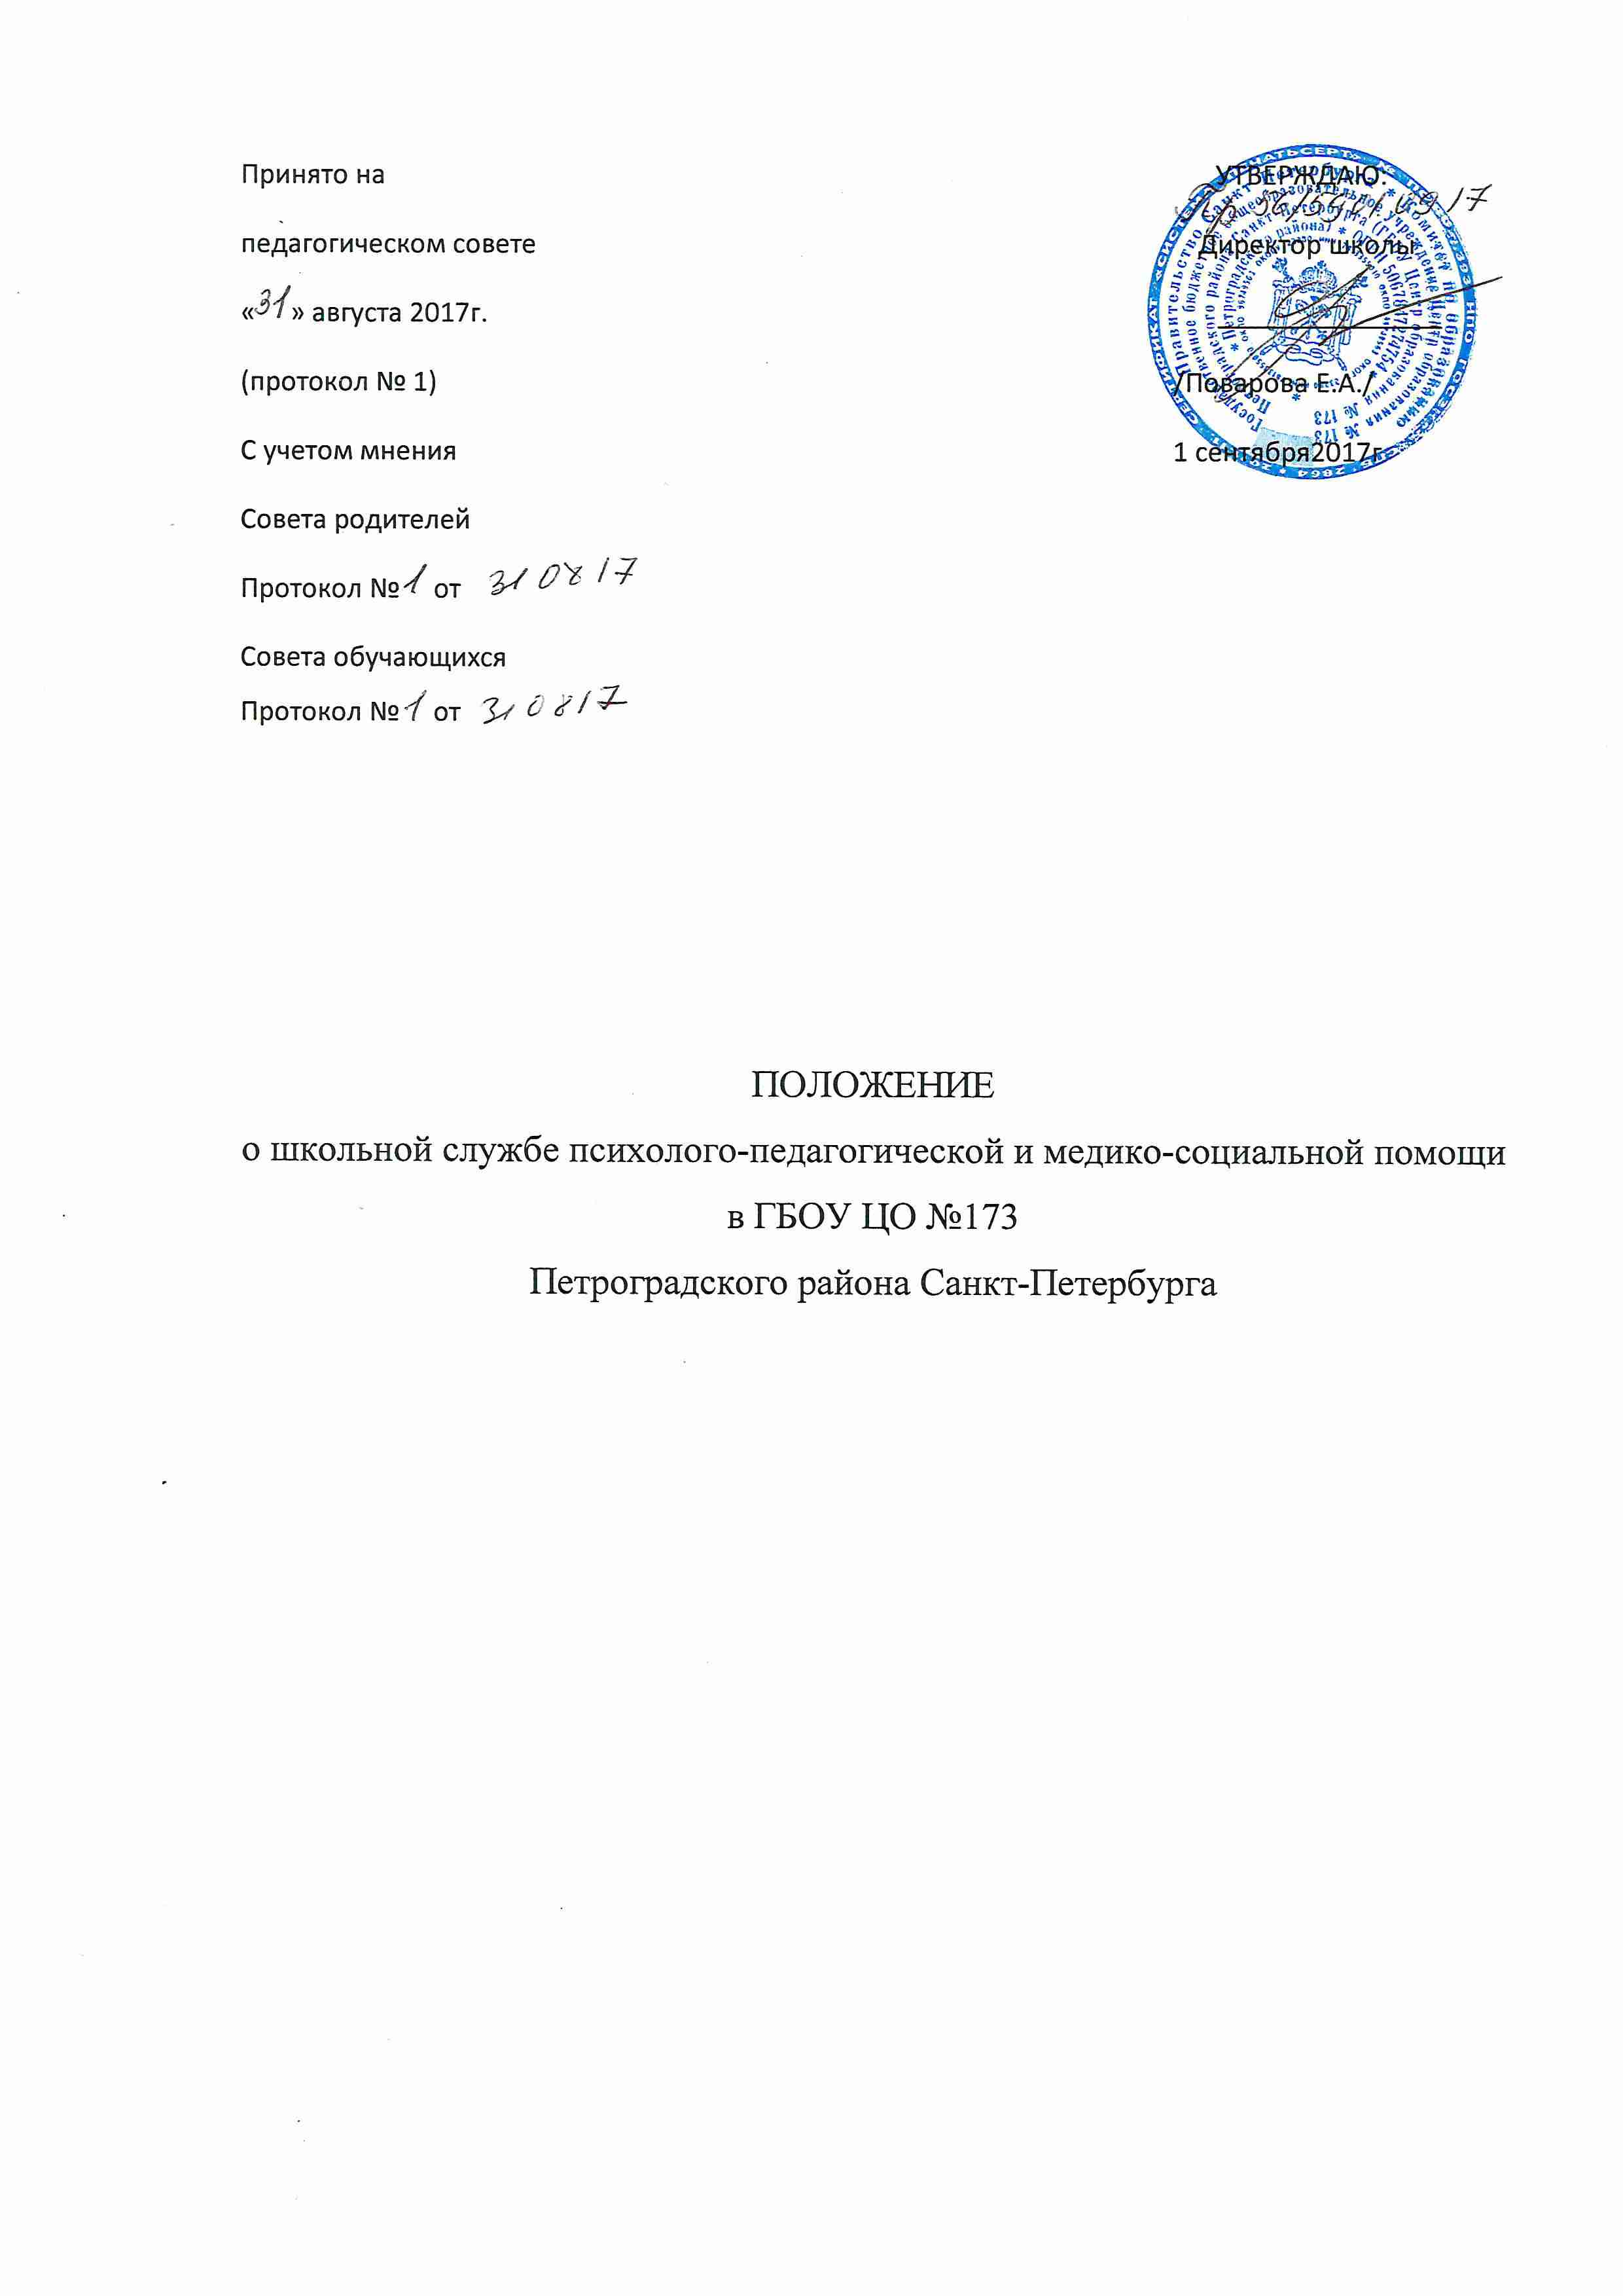

1. Общие положения
1.1 Настоящее Положение разработано в соответствии с Законом РФ « Об образовании в Российской Федерации», Федеральным Законом «Об основах системах профилактики безнадзорности и правонарушений несовершеннолетних», Положением о службе практической психологии в системе Министерства образования и служит организационно-управленческой основой для формирования и организации социально-психологической службы школы (далее СПС), определяет структуру и содержание деятельности данной службы.
1.2 ППМС-служба – один из компонентов целостной системы образовательной деятельности школы.
1. 3 Деятельность ППМС-служба ориентирована как на учащихся, так и на педагогических работников, их социально-психологическую поддержку и обеспечение их психического здоровья.
1.4 Сотрудниками ППМС-службы являются социальный педагог, психолог, медицинский работник школы, общее руководство службой возлагается на руководителя ППМС, заместителя директора школы по охране здоровья.
1.5 Сотрудники ППМС-службы осуществляют деятельность, руководствуясь настоящим Положением, планами работы школы и районного психолого-диагностического центра, запросами администрации, педагогов, родителей, учащихся.
2. Цели и задачи службы
2.1 Целью ППМС-службы является социально-психологическое сопровождение, личностная и социальная адаптация детей и подростков в процессе обучения в школе, а также социально - психологическое обеспечение индивидуализации и гуманизации педагогического процесса.
2.2 Задачи службы:
- организация своевременной, комплексной, личностно-ориентированной, социально-педагогической, психологической и правовой помощи всем участникам образовательного процесса;
- сохранение и укрепление здоровья, пропаганда здорового образа жизни;
- предупреждение семейного неблагополучия, социального сиротства, насилия в отношении детей и профилактика асоциального поведения, безнадзорности, правонарушений обучающихся;
- оказание помощи в профессиональном самоопределении, выборе образовательного маршрута с учетом личностных и интеллектуальных особенностей, возможностей и склонностей;
- повышение педагогической и правовой культуры всех участников образовательного процесса.
3. Основные направления деятельности ППМС службы:
3.1 Просвещение - система мероприятий, направленных на формирование у обучающихся, их родителей (законных представителей), педагогов потребности в социально-психологических знаниях, желание использовать их в интересах собственного развития и для решения профессиональных задач.
3.2 Профилактика - мероприятия, направленные на выявление и предупреждение возникновения явлений дезадаптаций обучающихся, асоциального поведения, рекомендации обучающимся, педагогическим работникам, родителям (законным представителям) по оказанию помощи в вопросах воспитания, обучения и развития.
3.3 Социальная и психологическая диагностика – психолого-педагогическое изучение обучающихся на протяжении всего периода обучения, определение индивидуальных особенностей и склонностей личности, ее потенциальных возможностей в процессе обучения и воспитания, в профессиональном самоопределении, а также выявление причин и механизмов в нарушении обучении, развитии, социальной адаптации.
3.4 Коррекционно-развиваюшая работа - активное социально-психологическое воздействие, направленное на устранение или компенсацию выявленных отклонений в личностном развитии обучающихся, достижение адаптации в образовательной среде, гармонизацию личности и межличностных отношений, разработка рекомендаций, программ социальной и психолого - коррекционной или развивающей работы с учащимися, осуществление этих программ.
3.5 Консультирование - оказание помощи личности в ее самопознании, адекватной самооценки и адаптации в реальных жизненных условиях, формировании ценностно-мотивационной сферы, преодолении кризисных ситуаций и достижении эмоциональной устойчивости, способствующих непрерывному личностному росту и саморазвитию, включая индивидуальные и групповые консультации обучающихся, педагогов и родителей (законных представителей).

3.6 Экспертная работа - создание и планирование работы психолого-медико-педагогического консилиума.

4. Организация работы ППМС-службы

- ППМС-служба организует выявление и учёт учащихся, нуждающихся в социально-педагогической и психологической помощи:
- детей, испытывающих трудности в обучении и воспитании;
- детей-сирот и детей, оставшихся без попечения родителей, детей, воспитывающихся в опекунских и приёмных семьях, детей с особенностями психофизического развития;
- детей, оказавшихся в сложной жизненной ситуации;
- детей, ставших жертвами преступлений, жестокости, психического и физического насилия;
- детей с асоциальным и делинквентным поведением;
- детей, употребляющих алкоголь, наркотические и токсичные вещества;
- детей с нарушением эмоционально-волевой сферы;
- детей, имеющих конфликтные отношения с педагогами, родителями, ровесниками;
- детей из семей беженцев либо из семей, которые пострадали в результате стихийных бедствий, катастроф;
- других категорий обучающихся, имеющих проблемы.
- Объём, формы первичной социально-педагогической и психологичной помощи и последующего сопровождения определяются специалистами ППМС-службы с учётом возраста обучающихся, характера проблемы, её анализа и перспектив разрешения. Помощь может оказываться в индивидуальной или групповой форме.
- Специалисты ППМС-службы школы при необходимости направляют обучающихся, имеющих трудности в обучении, социализации в учреждения, предназначенные для углубленной помощи в психолого- диагностический центр.
- ППМС-служба школы оказывает социально-педагогическую помощь несовершеннолетним с согласия и во взаимодействии с родителями или лицами, их заменяющими, с учётом мнения самого несовершеннолетнего.
- ППМС-служба школы участвует в рассмотрении случаев, связанных с непосещением обучающимися учреждения образования, принятием решений об их дисциплинарной ответственности, постановке на учёт на внутриучрежденческий контроль, в КДН, ПДН.
- ППМС-служба школы информирует администрацию о нарушении прав и интересов обучающихся и лицах, их допустивших.
- Режим работы специалистов ППМС-службы определяется Уставом школы и должностными обязанностями.
- Документация ППМС-службы школы:
- настоящее Положение о ППМС-службе;
- должностные инструкции специалистов ППМС-службы;
- план работы ППМС-службы на год, утверждённый директором школы;
- график работы специалистов ППМС-службы;
- аналитические отчёты за год;
- журнал учёта консультаций обучающихся, родителей, педагогов;
- социально-педагогические характеристики классов;
- списки учащихся, указанных в пункте 4.1. настоящего Положения;
- картотека учащихся, требующих сопровождения ППМС службы;
- информация об учреждениях и организациях, с которыми взаимодействует ППМС-служба (районный ПДЦ);
- перечень социально-педагогических и психологических программ, используемых в работе специалистами ППМС службы
- Психологические заключения. Структурирование по комплексным параметрам, включающее показатели психофизического развития ребенка, а также оценку его воспитания и образования. В психологическом заключении отражаются также показатели познавательного, личностно-эмоционального и коммуникативного развития ребенка.
- Протоколы коррекционных занятий, бесед. Чаще оформляются в виде таблицы в свободной форме. Требования касаются лишь единиц фиксирования: поведенческие реакции, вербальное сопровождение деятельности, динамика эмоциональных состояний и стеничности.
- Карта психического развития ребенка – совокупность сведений о возрастном развитии ребенка, представленных в онтогенетическом аспекте.
Организационно-методическая документация
В организационно-методическую документация:
- Хронометраж рабочего времени практического психолога.
- График работы.
- Годовой план работы
- Дифференцированный план работы на месяц.
- Бланки психологических запросов.
- Журналы учета видов работы:

- диагностика;

- консультирование;

- развивающая и коррекционная работа (индивидуальная);

- развивающая и коррекционная работа (групповая);

- просветительская работа;

- организационно-методическая работа;

- экспертная работа.
- Программы коррекционно-развивающих занятий и учебных курсов.
- Альбом диагностических методик.
- Тематические планы учебных курсов по психологии и журнал.
- Справки по итогам мониторинга проводимых мероприятий и реализуемых программ.
- Отчет и аналитическая справка практического психолога о проделанной работе по итогам года.

